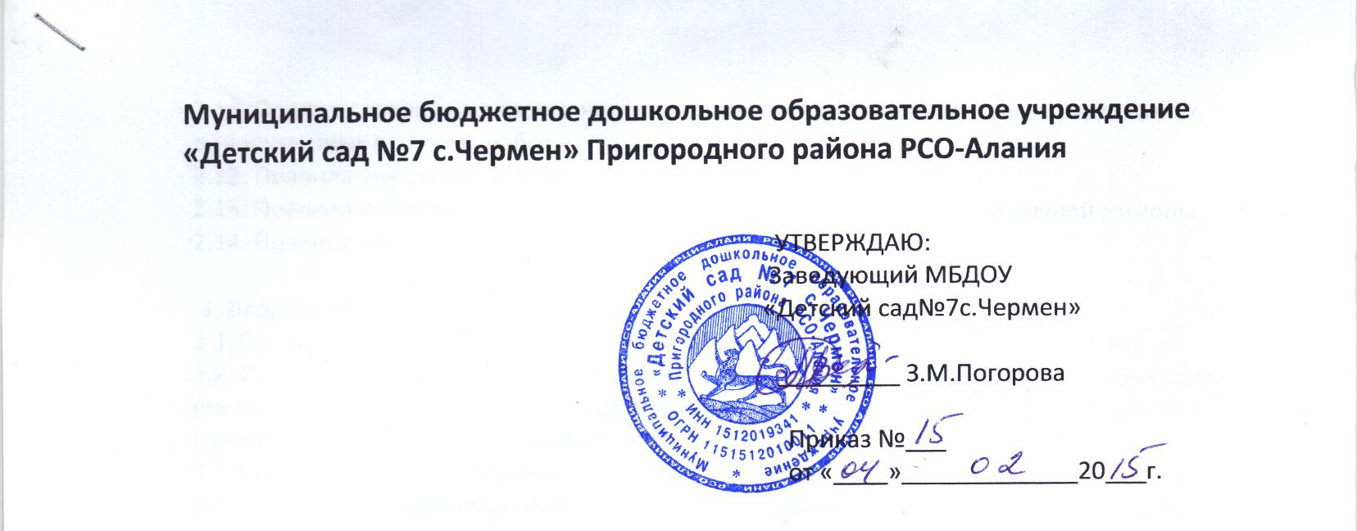

Должностная инструкция дворника.

1. Общие требования.
1.1. Дворник назначается и освобождается от должности заведующим ДОУ.
1.2. Дворник относится к категории рабочих.
1.3. На должность дворника назначается лицо без предъявления требований к стажу работы или образованию, имеющее возможность (в соответствии с медицинскими показателями состояния здоровья - прошедшее медицинский осмотр и при отсутствии противопоказаний) работать на открытом воздухе.
1.4. Дворник подчиняется непосредственно заведующему ДОУ и заместителю заведующего по АХР.
1.5. В своей деятельности дворник руководствуется:
- правилами и нормами охраны труда, техники безопасности и противопожарной защиты,
- уставом и локально правовыми актами ДОУ (в том числе Правилами внутреннего распорядка, приказами и распоряжениями заведующего, настоящей должностной инструкцией),
- трудовым договором (контрактом).
1.6. Дворник соблюдает Конвенцию о правах ребенка.

2. Дворник должен знать:
2.1. Нормы и требования к состоянию внешнего благоустройства территории, прилегающей к домовладению и защиты окружающей среды.
2.2. Требования к санитарному содержанию территорий.
2.3. Планировку и границы уборки закрепленной территории.
2.4. Порядок уборки территории.
2.5. Инструкции и технологические рекомендации по уборочным работам.
2.6. Свойства моющих средств и правила безопасного пользования ими.
2.7. Устройства и правила эксплуатации обслуживающего оборудования и приспособлений, применяемых в работе.
2..8. Правила применения противогололедных материалов.
2.9. Адреса и номера телефонов: служб эксплуатационных организаций, ближайшего отделения милиции, местного участкового инспектора милиции, скорой помощи, пожарной части, ближайшего учреждения по оказанию медицинской помощи.
2.10. Правила безопасности при выполнении уборочных работ.

2.11. Порядок извещения своего непосредственного руководителя о всех недостатках, обнаруженных во время работы.
2.12. Правила внутреннего трудового распорядка.
2.13. Правила и нормы охраны труда, производственной санитарии и личной гигиены.
2.14. Правила использования средств противопожарной защиты.

3. Дворник обязан:
3.1. Проходить в установленном порядке периодические медицинские осмотры.
3.2. Осматривать рабочую зону и убеждается в том, что все колодцы закрыты крышками, ямы и траншеи ограждены, а на территории нет торчащих из земли острых предметов (проволоки, арматуры, битого крупного стекла и т.п.).
3.3. Проверять наличие ограждений.
3.4. Подносить (подвозить) необходимые для уборки материалы и инвентарь (песок, поливочные шланги и т.п.).
3.5. Перед началом уборки в зоне движения транспорта надевает сигнальный жилет.
3.6. Проходить в установленном порядке инструктаж по охране труда и производственной санитарии.
3.7. Производить уборку закрепленной за ним территории.
3.8. Извещать своего непосредственного руководителя о любой ситуации, угрожающей жизни и здоровью детей, о каждом несчастном случае, произошедшем на обслуживаемой территории.
3.9. Очищать крышки канализационных, газовых и пожарных колодцев.
3.10. Включать и выключает освещение на обслуживаемой территории.
3.11. Очищать территорию, проезды и тротуары от снега, пыли и мелкого бытового мусора с предварительным увлажнением территории.
3.12. Производить профилактический осмотр дождеприемных колодцев по установленным графикам (но не реже одного раза в квартал).
3.13. Обеспечивать сохранность оборудования и эксплуатацию поливочных кранов для мойки и поливки из шлангов.
3.14. Производить на закрепленной территории поливку зеленых насаждений и их ограждений.
3.15. Проводить мероприятия по подготовке инвентаря и уборочного оборудования к работе в зимний период.
3.16. Подметать территорию, очищает ее от снега и льда.
3.17. Скалываеть лед и удалять снежно-ледяные образования.
3.18. Посыпать территорию песком.
3.19. Производить очистку от снега и льда пожарных колодцев для свободного доступа к ним.
3.20. Расчищать канавы для стока талых вод к люкам и приемным колодцам ливневой сети.
3.21. Выполнять иные работы по уборке территории.
4. Дворник имеет право.
4.1. Получать от заведующего ДОУ информацию, необходимую для осуществления своей работы.
4.2. Вносить предложения, направленные на повышение организации и качества своей работы.
4.3. Требовать от заведующего ДОУ оказания содействия в исполнении своих должностных обязанностей.
4.4. На оснащение и оборудование рабочего места (включая предоставление униформы) в соответствии со спецификой работы, сезона, требований санитарии и гигиены.
4.5. На предоставление возможности кратковременного отдыха (в специально отведенном помещении) в случае плохого самочувствия или сильной усталости (головокружение и т.д.), а также в холодное время года.
5. Дворник несет ответственность:
5.1. За ненадлежащее исполнение или неисполнение своих должностных обязанностей, предусмотренных настоящей должностной инструкцией, в пределах, определенных трудовым законодательством Российской Федерации.
5.2. За причинение материального ущерба - в пределах, определенных действующим законодательством Российской Федерации.
5.3. За соблюдение правил внутреннего трудового распорядка, действующих в, противопожарной безопасности и техники безопасности и охраны труда при работе на открытом воздухе.
5.4 За оперативное принятие мер, включая своевременное информирование руководства, по устранению нарушений техники безопасности при производстве различных работ на закрепленной территории, противопожарных и иных правил, создающих угрозу детям.

С инструкцией ознакомлен:

_____________________________________________________
Подпись расшифровка подписи»
«___» 20 г.

